
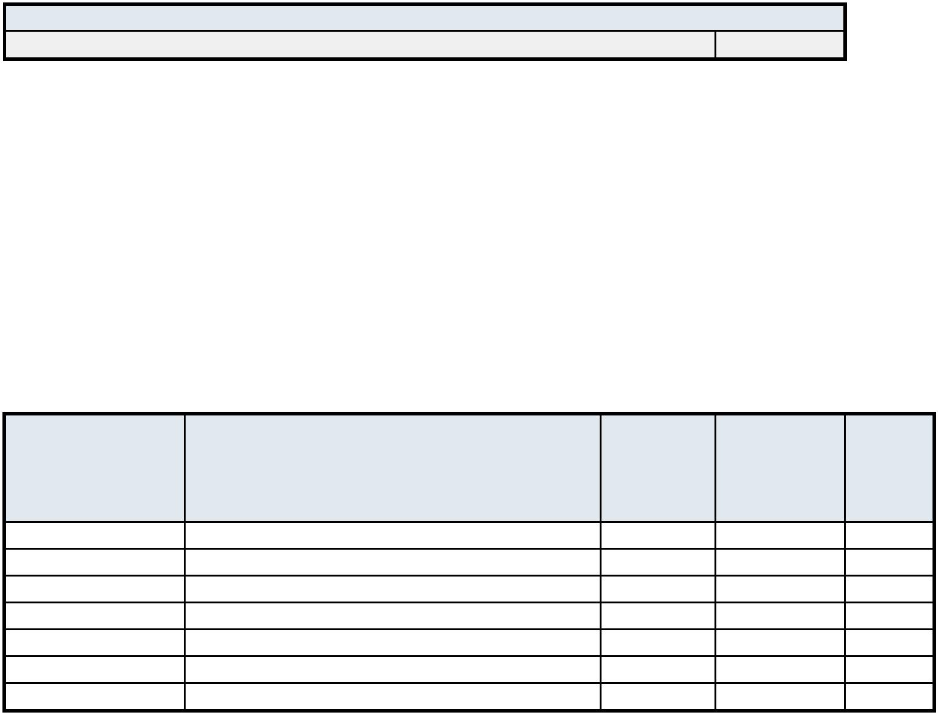
Cabildo Insular de La Palma
PERIODO MEDIO DE PAGO GLOBAL A PROVEEDORES MENSUAL
MES JUNIO
AÑO 2022
En días
 | Periodo Medio de Pago Global a Proveedores Mensual  Cabildo Insular de La Palma |  | 42,81
Entidades que no han remitido sus datos a tiempo para la elaboración del informe:
NINGUNA.
DETALLE POR ENTIDADES
MES JUNIO
AÑO 2022
En días
 | Código de Entidad |  | Entidad |  | Ratio de  Operaciones  Pagadas |  | Ratio de  Operaciones  Pendientes de  Pago |  | Periodo  Medio de  Pago  Mensual
05-38-003-DD-000 Cabildo Insular de La Palma 31,35 39,00 36,31
05-00-015-CC-000 C. Servicios de La Palma 4,12 43,26 28,00
05-38-003-DV-004 Consejo Insular de Aguas 83,93 106,53 97,47
05-38-003-DV-005 Esc. Insular de Música 0 37,12 37,12
05-00-033-HH-000 F. Canaria Centro Internacional de Agricultura 74,00 30,00 56,22
05-00-038-HH-000 Fundación Reserva Mundial Biosfera La Palma 17,63 18,38 17,78
05-38-003-DP-002 SODEPAL, S.A.U 22,55 41,42 28,10
Entidades que no han remitido sus datos a tiempo para la elaboración del informe:
NINGUNA.

